ICS 65.020.30

CCS B43

**团体标准**

**T**/CQTW002-2021

|  |
| --- |
|  |

调味品生产企业检验技术规范

(征求意见稿)

|  |
| --- |
|  |
|  |

xxxx–xx–xx发布

xxxx–xx–xx实施

重庆市调味品协会  发布

前  言

本文件按照GB/T 1.1-2020《标准化工作导则 第1部分：标准的结构和编写》的规则起草。

本文件由重庆市调味品协会归口。

本文件起草单位：XXX、XXX、XXX、XXX。

本文件主要起草人: XXX、XXX、XXX、XXX、XXX

调味品生产企业检验技术规范

1适用范围

本文件规定了生产预包装类调味品的食品企业实验室布局、原材料验收管理以及出厂检验的基本要求及管理准则。

2 规范性引用文件

下列文件对于本文件的应用是必不可少的。凡是注日期的引用文件，仅所注日期的版本适用于本文件。凡是不注日期的引用文件，其最新版本（包括所有的修改单）适用于本文件。

GB 2716 食品安全国家标准 植物油

GB 2720 食品安全国家标准 味精

GB 2721 食品安全国家标准 食用盐

GB 2760 食品安全国家标准 食品添加剂使用标准

GB 2761 食品安全国家标准 食品中真菌毒素限量

GB 2762 食品安全国家标准 食品中污染物限量（含第1号修改单）

GB 5009.3 食品安全国家标准 食品中水分的测定

GB 5009.4 食品安全国家标准 食品中灰分的测定

GB 5009.42 食品安全国家标准 食盐指标的测定

GB 5009.148 食品安全国家标准 植物性食品中游离棉酚的测定

GB 5009.181 食品安全国家标准 食品中丙二醛的测定

GB 5009.227 食品安全国家标准 食品中过氧化值的测定

GB 5009.229 食品安全国家标准 食品中酸价的测定

GB 5009.262 食品安全国家标准 食品中溶剂残留量的测定

GB 10146 食品安全国家标准 食用动物油脂

GB 14881 食品安全国家标准 食品生产通用卫生规范

GB/T 6682 分析实验室用水规格和试验方法

GB/T 17527 胡椒精油含量的测定

GB/T 30391 花椒

GB/T 30382 辣椒（整的或粉状）

GB 31650 食品安全国家标准 食品中兽药最大残留限量

GB/T 12729.5 香辛料和调味品 外来物含量的测定

GB/T 12729.12 香辛料和调味品 不挥发性乙醚抽提物的测定

GB/T 32146.3 检验检测实验室设计与建设技术要求第3部分：食品实验室

SN/T 3029 进出口调味品检验规程

3 实验室布局

3.1 一般要求

一般要求必须满足中小型调味品企业出厂检验，调味品企业的实验室系统设计需满足GB/T 32146.3的要求。

出厂检验实验室分为两种：1.对理化指标和微生物指标均有限量要求的实验室，应具备理化实验室和微生物实验室；2.只对理化指标有限量要求的实验室，具备理化实验室即可。实验室应合理划分出相对独立的区域，以便于实现总体功能，达到安全、合理、科学、方便和节能的要求，详情见附录A。

3.2 特殊要求

特殊要求针对大型调味品企业有原料入场检验需求的实验室。除具备一般要求中规定的理化实验室和微生物实验室外，还可建立色谱室和无机实验室，同时还需具备废液室、危化室和气瓶室，均需满足GB/T 32146.3的要求，详情见附录A。

4 原材料验收规范

4.1 要求

4.1.1 感官要求

感官应符合表1要求

表1 感官要求

|  |  |  |  |
| --- | --- | --- | --- |
| 原料名称 | 项目 | 技术要求 | 检验方法 |
| 食用植物油 | 色泽 | 具有产品应用的色泽 | GB 2716 |
| 滋味、气味 | 具有产品应有的气味和滋味，无焦臭、酸败及其他异味 |
| 状态 | 具有产品应有的状态，无正常视力可见的外来异物。 |
| 食用动物油 | 色泽 | 具有特有的色泽，成白色或略带黄色、无霉斑 | GB 10146 |
| 滋味、气味 | 具有特有的气味、滋味，无酸败及其他异味 |
| 状态 | 具有产品应有的状态，无正常视力可见的外来异物。 |
| 鲜花椒及冷藏花椒 | 油腺形态 | 油腺大而饱满 | GB/T 30391 |
| 色泽 | 青花椒呈鲜绿或黄绿色；红花椒呈绿色、鲜红色或紫红色 |
| 气味 | 清香、芳香，无异味 |
| 杂质 | 无刺、霉腐粒，具种子，或果穗具1片~2片复叶及果穗柄 |
| 干花椒 | 油腺形态 | 油腺凸出，手握硬脆 | GB/T 30391 |
| 色泽 | 青花椒褐色或绿褐色；红花椒鲜红或紫红色 |
| 气味 | 清香、芳香，无异味 |
| 杂质 | 闭眼椒、椒籽含量≤8%，果梗≤3%，霉粒≤2%，无过油椒 |
| 花椒粉 | 色泽 | 青花椒粉为棕褐色或灰褐色；红花椒粉为棕红或褐红色 | GB/T 30391 |
| 气味 | 芳香，舌感麻味浓、刺舌 |
| 辣椒（整的或粉状） | 气味及滋味 | 具有浓烈的刺激性气味、滋味 | GB/T 30382 |
| 杂质 | 不得带活虫、不得霉变，更不得带肉眼可见的死虫、虫尸碎片及啮齿动物的残留物；不得带有梗、叶、砂土等外来物 |
| 食用盐 | 色泽 | 白色 | GB 2721 |
| 滋味、气味 | 味咸，无异味 |
| 状态 | 结晶体，无正常视力可见外来异物。 |
| 味精 | 色泽 | 无色至白色 | GB 2720 |
| 滋味、气味 | 具有特殊的鲜味，无异味 |
| 状态 | 结晶状颗粒或粉末状，无正常视力可见外来异物 |

4.1.2 理化要求

理化指标应符合表2的要求。

表2 理化指标

|  |  |  |  |  |
| --- | --- | --- | --- | --- |
| 原料名称 | 项目 | | 技术要求 | 检验方法 |
| 食用植物油 | | 酸价(KOH）/(mg/g) | ≤3 | GB 5009.229 |
| 过氧化值/(g/100g) | ≤0.25 | GB 5009.227 |
| 溶剂残留量/(mg/kg) | ≤20 | GB 5009.262 |
| 游离棉酚/(mg/kg) | ≤200 | GB 5009.148 |
| 食用动物油脂 | | 酸价(KOH）/(mg/g) | ≤2.5 | GB 5009.229 |
| 过氧化值/(g/100 g) | ≤0.2 | GB 5009.227 |
| 丙二醛/(mg/100 g) | ≤0.25 | GB 5009.181 |
| 鲜花椒及冷藏花椒 | 一级 | 精油/(mL/100 g) | ≥0.9 | GB/T 17527 |
| 不挥发性乙醚提取物（质量分数）/(%) | ≥1.8 | GB/T 12729.12 |
| 水分（质量分数）/(%) | ≤80.0 | GB 5009.3 |
| 灰分（质量分数）/(%) | ≤3.0 | GB 5009.4 |
| 杂质（质量分数）/(%) | ≤10.0 | GB/T 12729.5 |
| 外加物 | 不得检出 | GB/T 30391 |
| 二级 | 精油/(mL/100 g) | ≥0.7 | GB/T 17527 |
| 不挥发性乙醚提取物（质量分数）/(%) | ≥1.6 | GB/T 12729.12 |
| 水分（质量分数）/(%) | ≤80.0 | GB 5009.3 |
| 灰分（质量分数）/(%) | ≤3.0 | GB 5009.4 |
| 杂质（质量分数）/(%) | ≤10.0 | GB/T 12729.5 |
| 外加物 | 不得检出 | GB/T 30391 |
| 干花椒 | 一级 | 精油/(mL/100 g) | ≥3.0 | GB/T 17527 |
| 不挥发性乙醚提取物（质量分数）/(%) | ≥7.5 | GB/T 12729.12 |
| 水分（质量分数）/(%) | ≤9.5 | GB 5009.3 |
| 灰分（质量分数）/(%) | ≤5.5 | GB 5009.4 |
| 杂质（质量分数）/(%) | ≤5.0 | GB/T 12729.5 |
| 外加物 | 不得检出 |  |
| 二级 | 精油/(mL/100 g) | ≥2.5 | GB/T 17527 |
| 不挥发性乙醚提取物（质量分数）/(%) | ≥6.5 | GB/T 12729.12 |
| 水分（质量分数）/(%) | ≤10.5 | GB 5009.3 |
| 灰分（质量分数）/(%) | ≤5.5 | GB 5009.4 |
| 杂质（质量分数）/(%) | ≤5.0 | GB/T 12729.5 |
| 外加物 | 不得检出 | GB/T 30391 |
| 花椒粉 | 一级 | 精油/(mL/100 g) | ≥2.5 | GB/T 17527 |
| 不挥发性乙醚提取物（质量分数）/(%) | ≥7.0 | GB/T 12729.12 |
| 水分（质量分数）/(%) | ≤10.5 | GB 5009.3 |
| 灰分（质量分数）/(%) | ≤4.5 | GB 5009.4 |
| 杂质（质量分数）/(%) | ≤2.0 | GB/T 12729.5 |
| 外加物 | 不得检出 | GB/T 30391 |
| 二级 | 精油/(mL/100 g) | ≥1.5 | GB/T 17527 |
| 不挥发性乙醚提取物（质量分数）/(%) | ≥5.0 | GB/T 12729.12 |
| 水分（质量分数）/(%) | ≤10.5 | GB 5009.3 |
| 灰分（质量分数）/(%) | ≤4.5 | GB 5009.4 |
| 杂质（质量分数）/(%) | ≤2.0 | GB/T 12729.5 |
| 外加物 | 不得检出 | GB/T 30391 |
| 辣椒（整的或粉状） | 水分（质量分数）/(%) | | ≤11 | GB 5009.3 |
| 总灰分（质量分数）/(%) | | ≤10 | GB 5009.4 |

4.1.3 真菌毒素和污染物限量

真菌毒素的使用应符合GB 2761的规定。

污染物限量应符合GB 2762的规定。

4.1.4 食品添加剂

食品添加剂的使用应符合GB 2760的规定。

4.1.5 兽药残留限量

兽药残留限量应符合GB 31650 及国家有关规定和公告。

5 检验

5.1.1 通过自行检验或委托具备相应资质的第三方食品检验机构对原料和产品进行检验。应建立食品出厂检验记录制度。

5.1.2 自行检验应具备与所检项目适应的检验室和检验能力；由具有相应资质的检验人员按规定的检验方法检验；检验仪器设备应按期检定。

5.1.3 检验室应有完善的管理制度，妥善保存各项检验的原始记录和检验报告。应建立产品留样制度，及时保留样品。

5.1.4 应综合考虑产品特性、工艺特点、原料控制情况等因素合理确定检验项目和检验频次以有效验证生产过程中的控制措施。净含量、感官要求以及其他容易受生产过程影响而变化的检验项目的检验频次应大于其他检验项目。

5.1.5 同一品种不同包装的产品，不受包装规格和包装形式影响的检验项目可以一并检验

6 判定方法

型式检验报告、出厂检验单均应符合产品执行标准中各项指标的要求；感官、理化及微生物检验均合格，则该检验批合格。当检验结果中有一项不合格时，应重新用同批产品的备用样进行复检，以复检结果为准，如仍有一项不合格，则判该检验批产品为不合格。

7 出厂检验报告的要求及其内容

7.1 出厂检验报告的基本要求

（1）检验方法必须符合国家标准、地方标准、行业标准或企业标准且必须受控。

（2）检验报告应当及时、准确填写，内容真实，字迹清晰易读，不易擦除。记录填写的任何更改都应当签注姓名和日期，并使原有信息仍清晰可辨，必要时应当说明更改的理由。

（3）每批样品应有校验记录和样品放行审核记录等。批记录应由质量检验部门负责保管。

（4）出厂检验报告模板见附录B

7.2 出厂检验记录内容

（1）产品或物料名称、规格、批号或供货批号、取样日期、供应商或生产商的名称或来源、样品数量。

（2）检验依据、检验结论以及检验结果（可已附加形成附在检验报告后）。

（3）每个检验项目均应写明标准中规定的限度或范围，根据检验结果得出单项结论（符合规定或不符合规定）。

（4）检验结果中应涉及其检测项目、技术要求、检测结果、检测标准等。

（5）检验日期，检验人员的签名和日期、复核人员的签名和日期。

7.3 留样

企业应按规定保存出厂检验留存样品，留存样品数量应与出厂检验样品等量。食品保质期少于2年的，保存期限不得少于食品的保质期；食品保质期超过2年的，保存期限不得少于2年。

**附录A实验室布局图  
（资料性附录）**

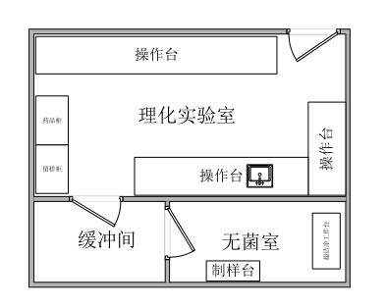

图1一般要求实验室布局图（具备理化实验室和微生物实验室）

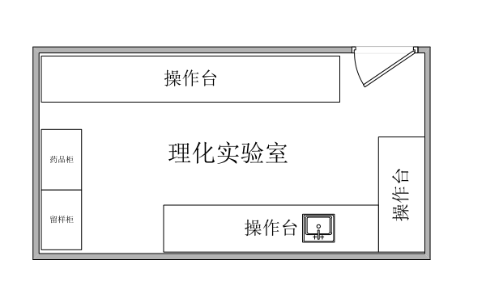

图2 一般要求实验室布局图（只具备理化实验室）

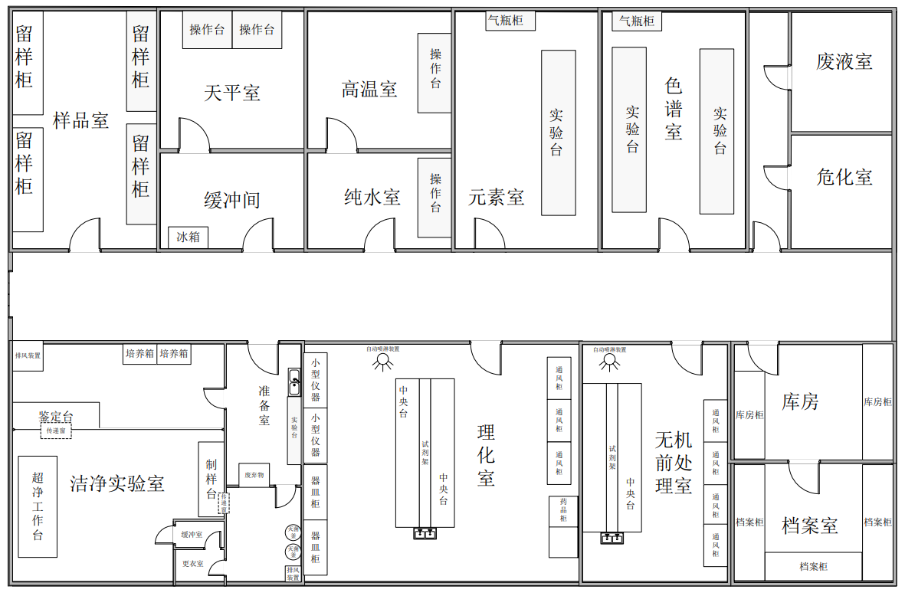

图3 特殊要求实验室布局图示例

**附录B  
（资料性附录）**

出厂检验报告

|  |  |  |  |  |  |  |  |  |
| --- | --- | --- | --- | --- | --- | --- | --- | --- |
| 检品名称 | |  | | 生产日期 | |  | | |
| 规格/等级 | |  | | 生产批次 | |  | | |
| 批量 | |  | | 抽样量 | |  | | |
| 检验日期 | |  | | | | | | |
| 检验依据 | |  | | | | | | |
| 检验结论 | |  | | | | | | |
| 序号 | 检测项目 | | 技术要求 | | 检测结果 | | 检测依据 | 判定结果 |
|  |  | |  | |  | |  |  |
|  |  | |  | |  | |  |  |
|  |  | |  | |  | |  |  |
|  |  | |  | |  | |  |  |
|  |  | |  | |  | |  |  |
|  |  | |  | |  | |  |  |

审核： 检验： 日期： 年 月 日